step1. 資料整理

將所有txt檔案，以停止詞(is、not.....等)去除後，彙整成csv檔案以便後續的使用

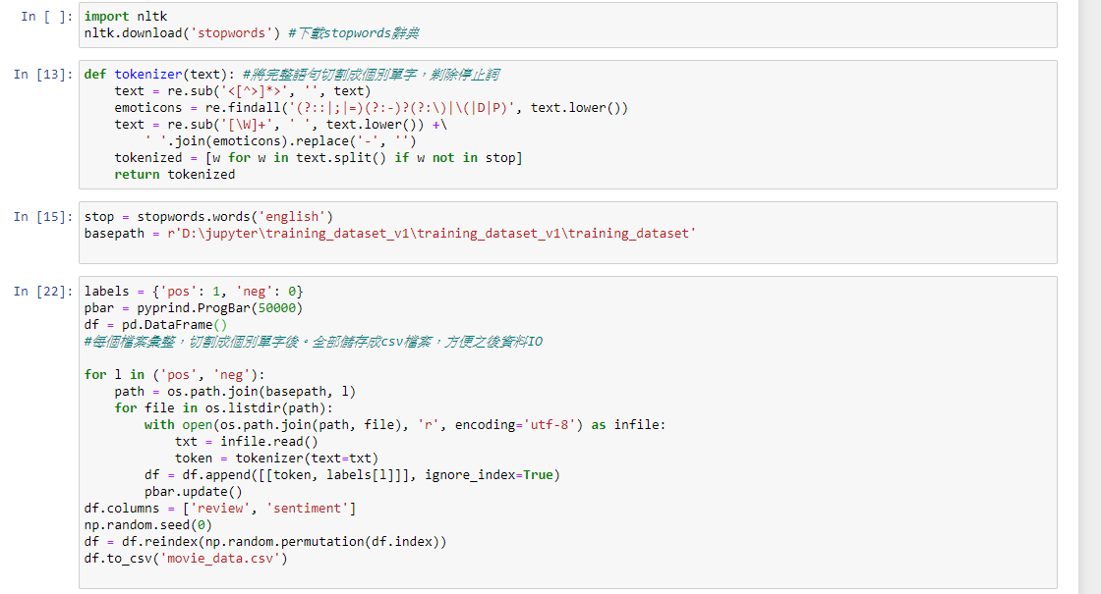

step2. 辭典建立(詞袋模式)，根據資料單字建立辭典，以單字出現頻率由大到小進行排序，並存成檔案，方便之後呼叫。

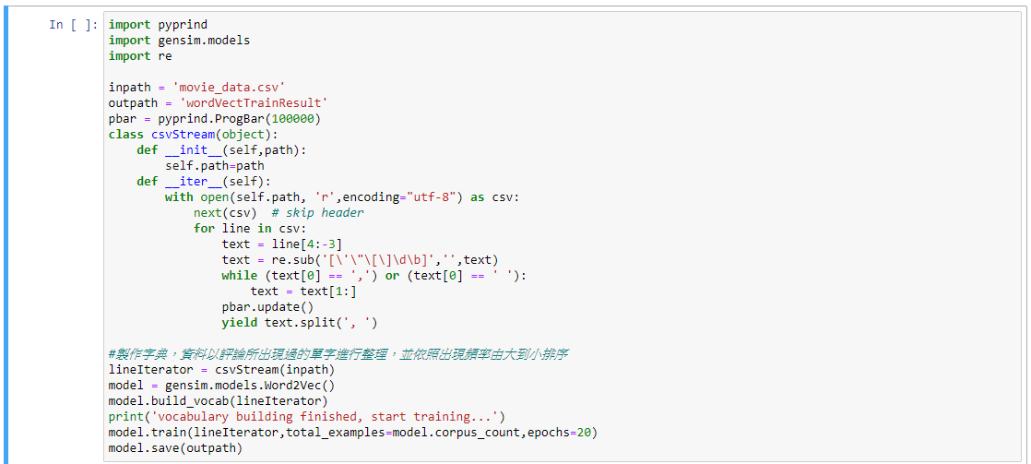

step3. 神經網路模型建立，呼叫辭典作為鑲嵌層。讓文字矩陣轉乘數字矩陣時，仍可保留前後文關系。在神經網路模型配置drop層，防止過度擬和問題。

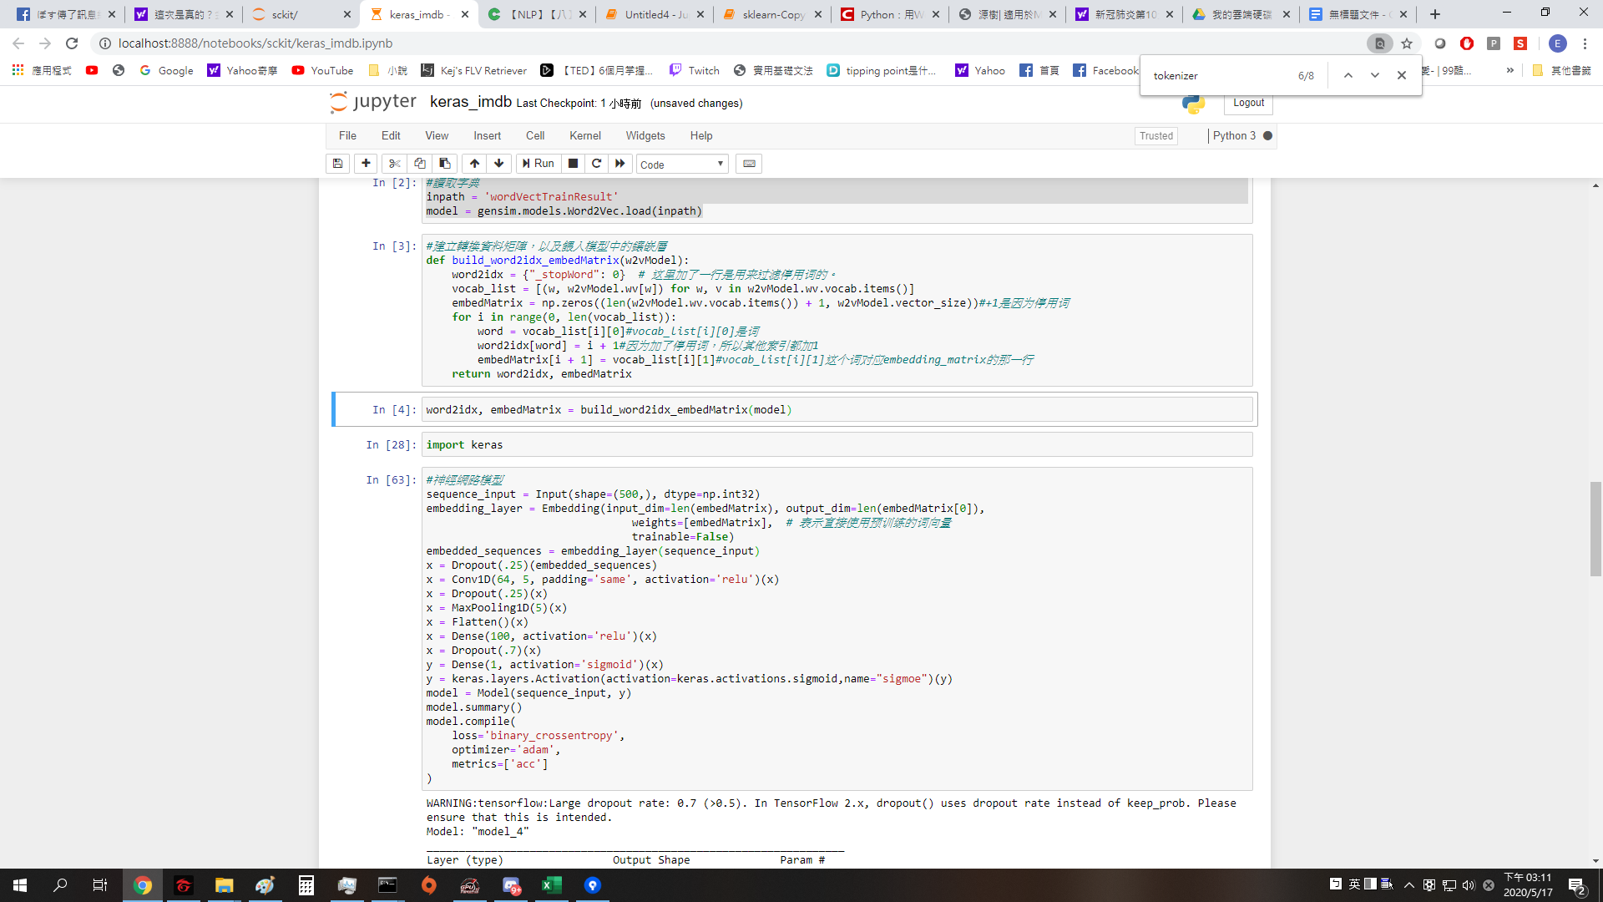

step4. 資料準備

讀取前步驟所得csv檔案，將文字矩陣轉換成數字矩陣。併分割訓練集(23000筆)，測試集(2000筆)

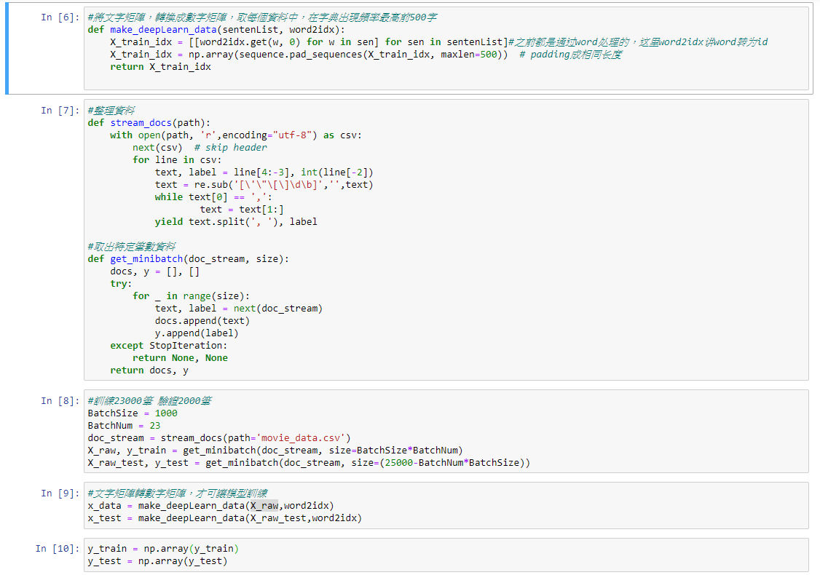

step5.訓練

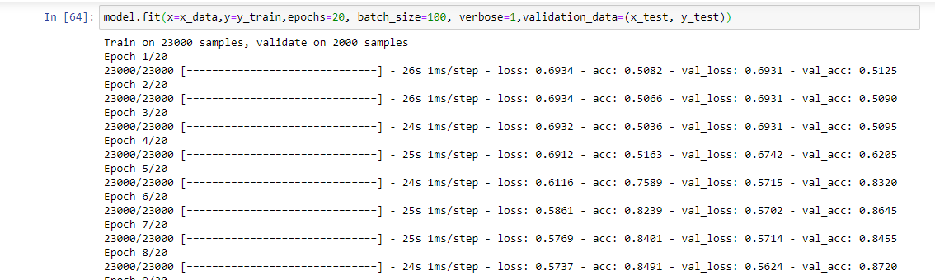

step6.保存訓練好模型，讀取模型檔案，並預測。

大於0.5判為 pos 小於0.5 判為neg

